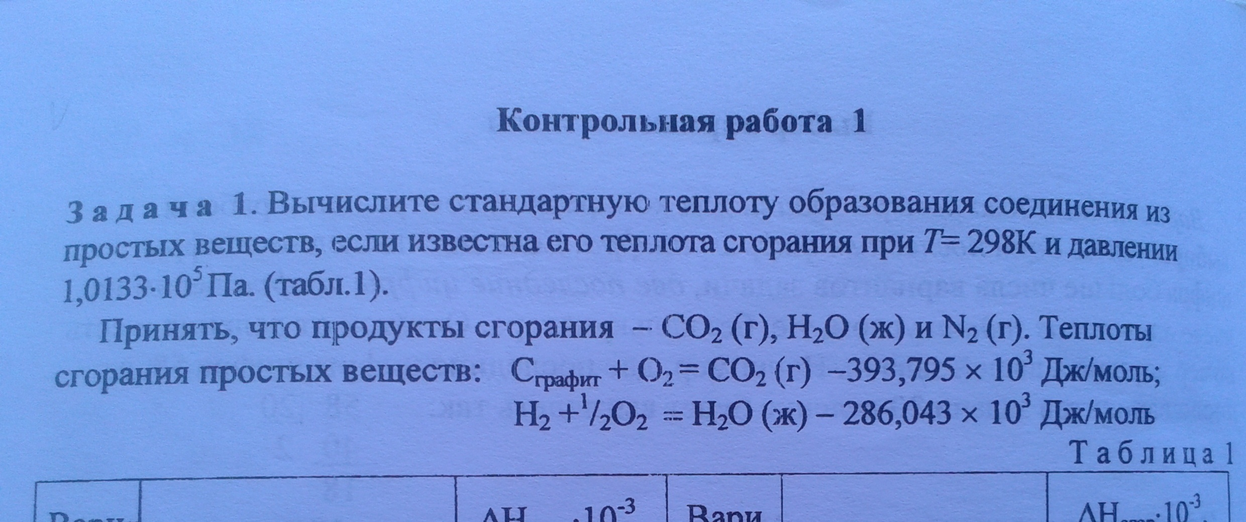

Мой вариант 10(пропиловый спирт)
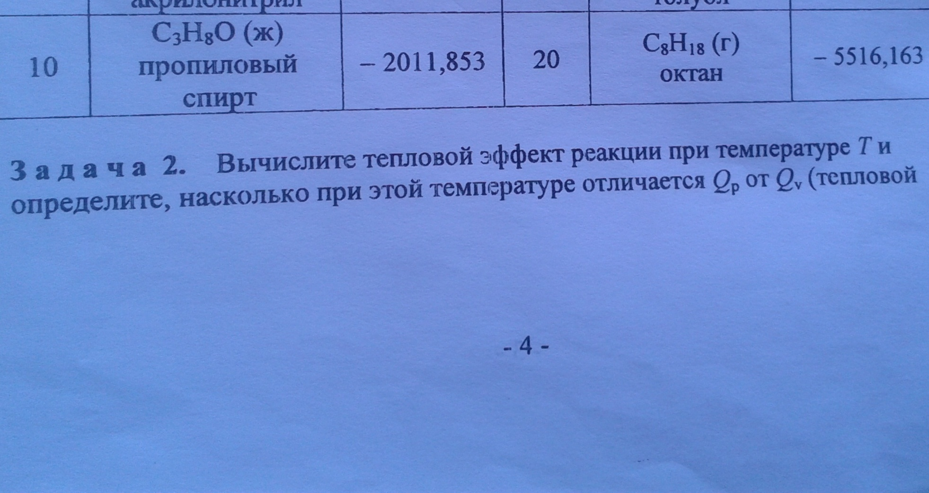

Вариант 16(2СО+SO ₂= S _{( r )}+2CO ₂

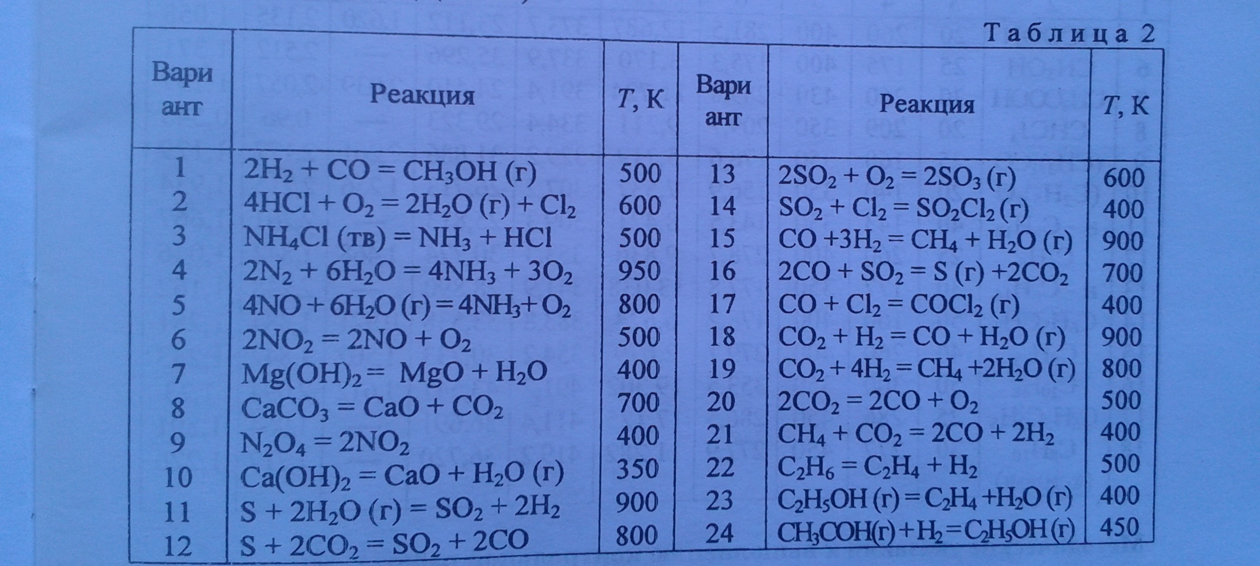

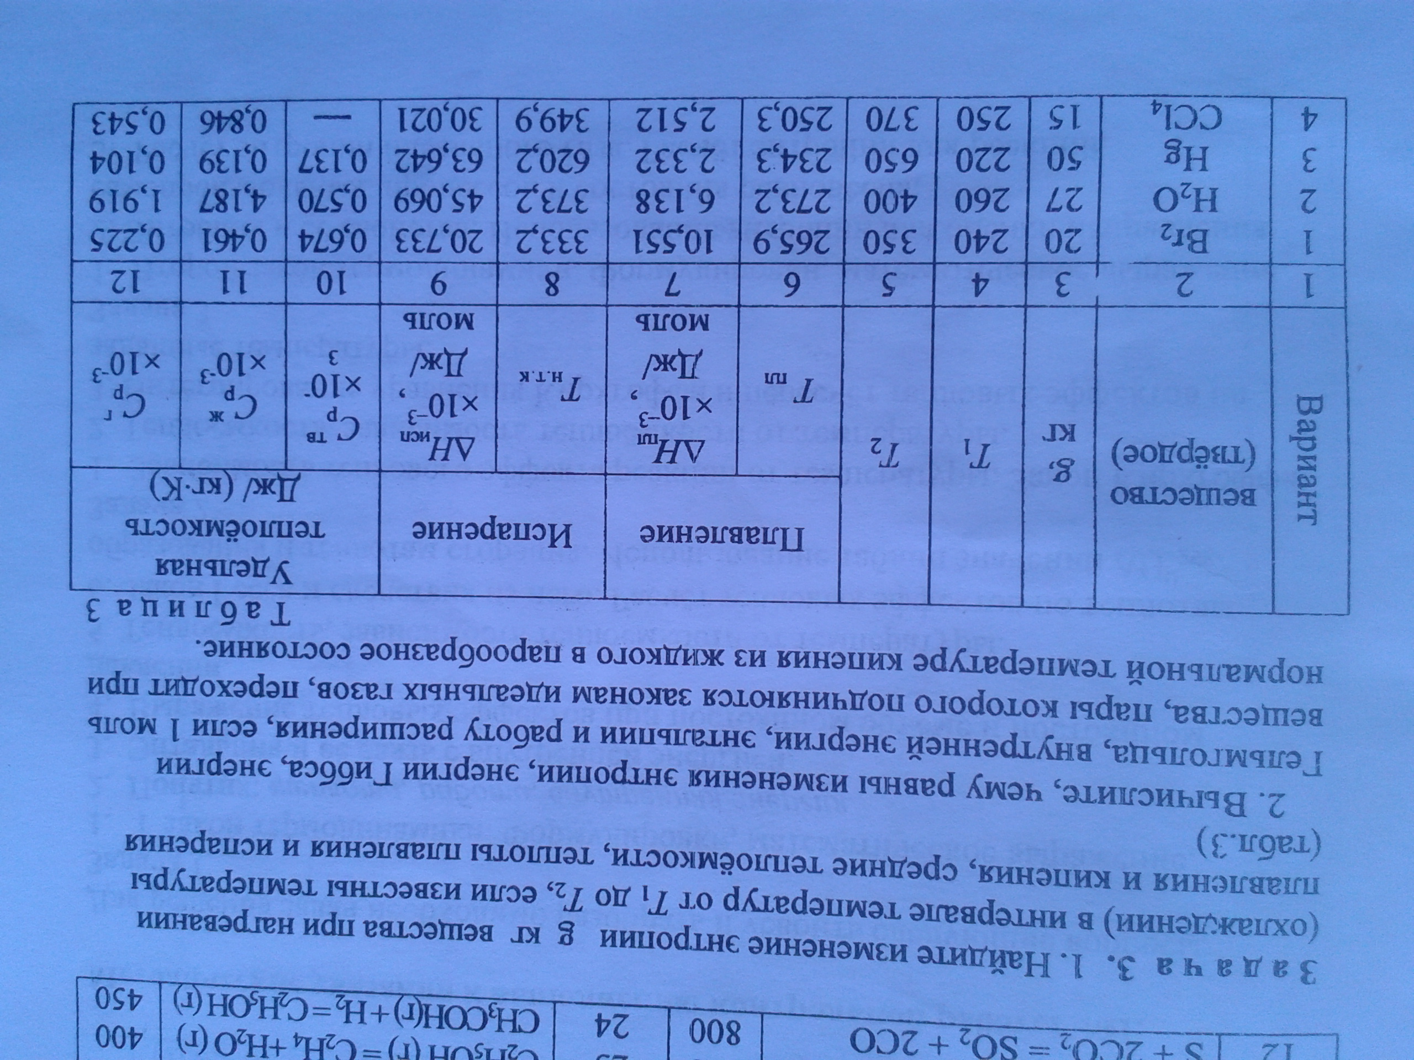
Вариант 16(С ₁₀ Н ₈)


